Porovnání před a po spuštění uzavírky:
K 500 - Mikulášská – Železniční – Koterovská
V březnu 2017 došlo po uzavírce k výraznému nárůstu intenzit dopravy na rameni Koterovská (o 40%) a na příjezdu od mostu Milénia (o 19%). V ulici Železniční vzrostly intenzity dopravy jen o 10 %. V květnu intenzity dopravy oproti březnu mírně poklesly.
Úpravy SSZ:
V rámci DIO stavby bylo uzavřeno rameno křižovatky Železniční – Mikulášská, tato část SSZ je vypnuta. Výjezd z Koterovské ulice byl posílen (více než dvojnásobně), tak aby byl umožněn bezproblémový průjezd vozidel IAD i MHD. Pro usnadnění levého odbočení ze Železniční do Koterovské bylo upraveno řazení v jízdních pruzích před křižovatkou. V období duben – květen 2017 již nebyly prováděny žádné úpravy SSZ.
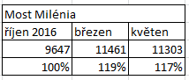
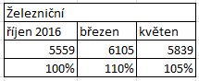

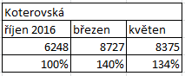
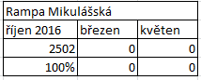

(čísla v tabulkách jsou udána v počtech vozidel za 24 hodin pracovního dne na vjezdu do křižovatky z daného směru)
K 112 - U Prazdroje – Lobezská
Po uzavírce zůstala na rameni od Prahy intenzita dopravy na úrovni měsíce října, v květnu vzrostla o 3% oproti říjnu. Ve směru od centra došlo v březnu k nárůstu intenzit (o 16%), v květnu pak o 17% oproti říjnu. K významnému nárůstu intenzit došlo v březnu na příjezdu od Lobezské (o 30%), zde se intenzity v květnu pak už nijak výrazně neměnily.
Úpravy SSZ:
V dopravním řešení SSZ byl posílen výjezd z Lobezské ulice vlevo. Ve špičce je navíc vypnuta preference MHD pro všechny linky. Pro navýšení kapacity levého odbočení z Lobezské ulice do ulice U Prazdroje bylo umožněno přejíždění do sousedního pruhu. V období duben – květen 2017 již nebyly prováděny žádné úpravy SSZ.
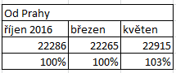
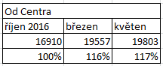

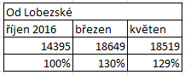
K 518 - Koterovská – Sladkovského
K velice významnému nárůstu dopravy došlo v ulici Sladkovského, a to jak ve směru od Slovanské (v březnu o 194%), v květnu o 229%, tak ve směru od Lobezské (v březnu o 87%), v květnu o 84%. Koterovská od Slovan mírně poklesla o 6%, v květnu pak na úroveň 90% oproti říjnu. Koterovská od nádraží zůstala na úrovni října 2016 i března 2017.
Úpravy SSZ:
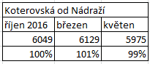
V dopravním řešení SSZ byly posíleny výjezdy ze Sladkovského ulice. Ve špičce je navíc omezena preference MHD pro linku č.12. V období duben – květen 2017 již nebyly prováděny žádné úpravy SSZ.

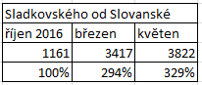
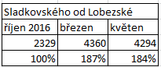

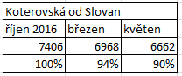

K 525 - Lobezská – Sladkovského
Na rameni Lobezská od Přemostění hlavního nádraží zůstaly intenzity dopravy na úrovni března. Na rameni Lobezská od Slovan zůstala v květnu doprava také na úrovni března. Na rameni z ulice Sladkovského vzrostla intezita v květnu o 92% oproti říjnu (v březnu to bylo o 89%).
Úpravy SSZ:
SSZ je řízeno v cyklu 100s (před uzavírkou byl cyklus 2x 50s), byl posílen hlavní směr po ulici Lobezská. Ve špičce je navíc vypnuta preference MHD pro linku č.12. V období duben – květen 2017 již nebyly prováděny žádné úpravy SSZ.

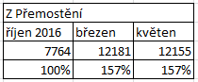
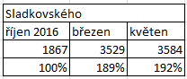

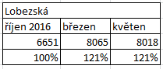
K 620 - Doudlevecká – U Trati
Na rameni v ulici U Trati poklesla intenzita dopravy v březnu o 8 %, na rameni Doudlevecká narostla intenzita o 5% oproti říjnu 2016. Na rameni ulice Prokopova doprava narostla o 40 %, ve směru od mostu Milénia došlo k poklesu intenzit o 8 %. V květnu se doprava oproti březnu nijak významně neměnila.
Úpravy SSZ:
V dopravním řešení SSZ byly posíleny výjezdy z Doudlevecké a Prokopovy ulice. V období duben – květen 2017 již nebyly prováděny žádné úpravy SSZ.
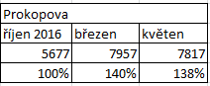
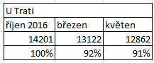
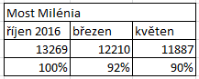

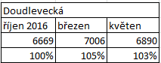

K 430 - Dlouhá – Revoluční
Vzhledem k nedostupnosti dat z roku 2016 porovnáváme intenzity dopravy po uzavírce s týdnem před uzavírkou. Na Dlouhé do Lobez došlo v květnu k mírnému poklesu oproti březnu, stejně tak na rameni Revoluční od Lobez, a na Revoluční od Rokycanské intenzita v květnu narostla (oproti stavu před uzavírkou o 21 %), v ulici Pod Vrchem o 13%.
Úpravy SSZ:
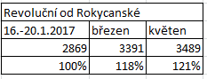
SSZ ponecháno bez úprav.

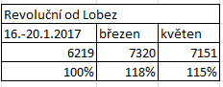
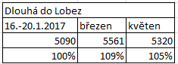

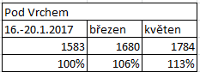
K 120 – Klatovská – U Trati
Na Klatovské z centra došlo v březnu k mírnému nárůstu dopravy (o 6%). Na Klatovské do centra doprava mírně poklesla (o 4 %). V Borské zůstala v březnu doprava na úrovni října, v ulici U Trati pak došlo k poklesu intenzit dopravy (o 10%). V květnu zůstala doprava na úrovni března 2017.
Úpravy SSZ:
V dopravním řešení SSZ bylo posíleno levé odbočení z Klatovské třídy do ulice U trati. Ve špičce je navíc omezena preference MHD pro linku č.4. V období duben – květen 2017 již nebyly prováděny žádné úpravy SSZ.
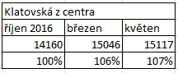
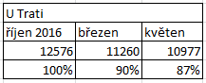

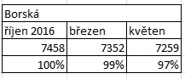

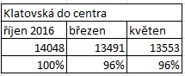

K604 – Klatovská - Sukova
Na Klatovské byly intenzity dopravy v květnu v podstatě na úrovni října 2016, v ulici Sukova narostla doprava v květnu oproti říjnu o 4%, ulici 17.listopadu porovnáváme s květnem 2016 (v říjnu byla omezena doprava v ulici Samaritská), zde došlo v květnu k nárůstu o 6%.
Úpravy SSZ:
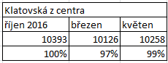
SSZ ponecháno bez úprav.

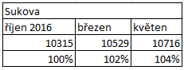
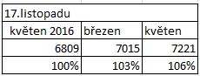

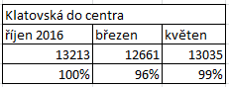
K 506 – Slovanská - Částkova
Zde došlo k silnému poklesu intenzit dopravy na Slovanské jak ve směru z centra, tak ve směru do centra. V květnu tady intenzita mírně stoupla oproti březnu. Naopak v ulici Částkova došlo k nárůstu dopravy (v březnu o 15%, v květnu o 17% oproti říjnu). Ulici Motýlí srovnáváme s květnem 2016 (v říjnu 2016 omezena doprava).
Úpravy SSZ:
SSZ ponecháno bez úprav.
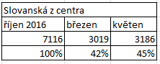
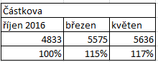

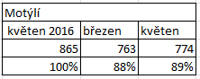

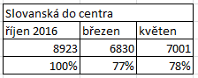

K 615 – Ed.Beneše - Samaritská
Na křižovatce Ed.Beneše – Samaristká došlo změně intenzit v ulici Ed.Beneše z centra, v březnu nárůst o 8%, v květnu oproti říjnu o 10%, ve směru do centra v květnu nárůst o 12%, v ulici 17.listopadu zůstala doprava na úrovni března, ulici Samaristká (srovnáváme s květnem 2016 – v říjnu omezen provoz) nárůst o 4 %.
Úpravy SSZ:
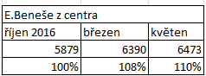
SSZ ponecháno bez úprav.

